専門性等・職務経験チェックリスト
応募資格 | 該当する資格・職務経験等  （記載例）
大学を卒業した者又はこれと同等以上の学力を有すると認められる者 | ○○大学卒業
食品及び食品安全、心理学、化学、農学、生物学、獣医学、医学、薬学、栄養学、公衆衛生学に関連する学問のうち1つを履修したか、又は食品安全に関連する業務や調査研究の経験を有する者 | ○○大学において、△△を履修  ▲▲の勤務において、★★といった食品安全業務や調査研究を◇年経験
消費生活アドバイザー、消費生活相談員その他これに類する資格を有する者又は消費者等からの電話・メール相談への対応に従事していた経験があるなど、これと同等の能力を有すると認められる者 | ●●年に消費生活アドバイザーの資格を取得  〇〇の勤務において、▲▲といった消費者等からの電話・メール相談への対応業務を経験
情報誌の執筆等の広報業務の経験を５年以上有する者 | ○○で３年、××で1年半、△△で1年、××といった広報業務に計５年半従事
採用希望日 | 以下から、いずれかを記載  令和８年４月１日  その他（具体的な日付を記載）
勤務希望 | 勤務時間：原則どおり  勤務形態：週２テレワーク希望  など
※こちらの記載例は参考としてご提供しております。ご自身の実情にあわせて内容を調整のうえ、ご活用ください。

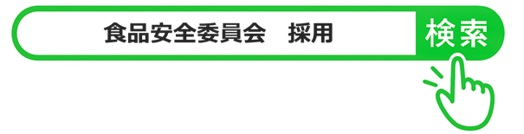
※編集可能媒体を食品安全委員会Webサイトに掲載しております。２次元バーコードからも確認いただけます。

